**タイトル：オリジナルTシャツの作り方を解説！自作と業者依頼の違いも説明します**

【メタディスクリプション】

この記事では、オリジナルTシャツの作り方として一般的なアイロンプリントとステンシルプリントの特徴、ステンシルプリントの詳細な手順を解説し、自作する場合と業者依頼する場合の違い、それぞれのメリット・デメリットについてまとめています。

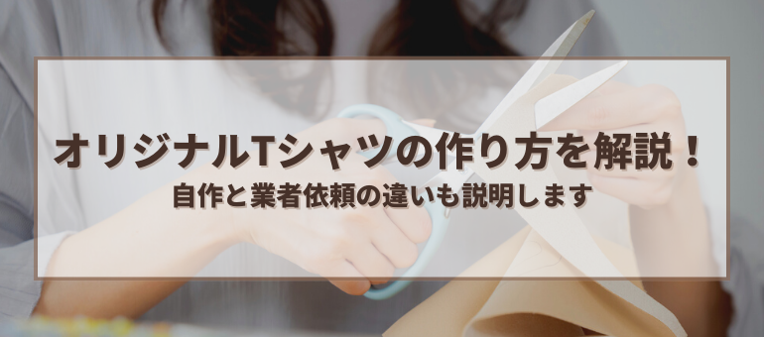

【本文】

**（リード文）**

文化祭や体育祭のクラスTシャツ、イベントのスタッフTシャツなど、オリジナルTシャツはさまざまなシーンで活躍するアイテムです。ホームセンターや100円ショップで購入できる材料で自作することもできますし、業者に依頼して作ることもできます。自作する場合は、子供の工作や趣味のハンドメイドなど、作成過程そのものも楽しみの一つです。

この記事では、オリジナルTシャツの作り方と併せて、自作と業者依頼との違い、それぞれのメリットとデメリットをお伝えします。

【目次】

＞オリジナルTシャツを自作する方法

　>>アイロンプリント

　>>ステンシルプリント

＞オリジナルTシャツを自作する手順

　>>1.ステンシルプリントに必要な素材を集める

　>>2.Tシャツの素材を決める

　>>3.デザインを決めて型を作成する

　>>4.Tシャツにデザインを転写する

　>>5.乾かして完成

＞ステンシルプリントで自作するうえでの注意点

＞自作と業者依頼の違い

　>>自作のメリット・デメリット

　>>業者依頼のメリット・デメリット

＞まとめ

**##オリジナルTシャツを自作する方法**

オリジナルTシャツを自作する方法には、アイロンプリントとステンシルプリントの2つがあります。それぞれの特徴を、以下にご紹介します。

**###アイロンプリント**

アイロンプリントは、オリジナルTシャツの作り方の中では一般的なプリント方法です。家庭用プリンターを使ってアイロンプリントシートに好みのデザインを印刷し、アイロンでTシャツに転写するだけで、手軽にオリジナルTシャツを作ることができます。難しい工程が少なく、一般家庭にある道具を使うため、比較的ハードルの低い方法です。

アイロンプリントシートは、ホームセンターや家電量販店、100円ショップや文具店などで取り扱っています。お近くの店舗にない場合は、ネット通販などで探してみてください。

**###ステンシルプリント**

ステンシルプリントは、イラストや文字の形に切り抜いた型の上からスプレーやインクで着色し、デザインを写すという方法です。型を作る手間はかかりますが、一度型を作ってしまえば簡単に、かつ何枚でも同じデザインのオリジナルTシャツを作ることができます。あらかじめイラストや文字の形に切り抜かれた金属製やプラスチック製のシートも市販されていますが、よりオリジナリティを求めるのであれば厚紙などで自作することをおすすめします。

デザインをプリンターで印刷して転写するアイロンプリントと違って、細かいデザインや色分けはできません。また、インクの乗りやにじみによって仕上がりにばらつきが出てしまいますが、それがステンシルプリントの味と言えるでしょう。

この記事では、ステンシルプリントの手順について具体的に説明していきます。

**##オリジナルTシャツを自作する手順**

それでは、ステンシルプリントでオリジナルTシャツを作る手順を、5つのステップに分けて解説します。

**###1.ステンシルプリントに必要な素材を集める**

まずは、ステンシルプリントに必要な素材と道具を集めましょう。ホームセンターや100円ショップ、通販サイトなどで、作りたいオリジナルTシャツのデザインに合った素材を購入してください。

・Tシャツ

Tシャツの選び方については、次の項目で詳しくお伝えします。

・型を作るためのクリアファイル

紙でもできますが、今回はデザインを透かして型を作る方法を解説するので、クリアファイルを用意しました。透明な下敷きでも構いませんが、カッターで切り抜くので厚すぎると作業しにくくなってしまいます。

・着色できるもの（インク・スタンプ・スプレーなど）

布用のインクやスタンプ台、スプレーなどを用意します。色は、デザインにあわせて好みのものを選んでください。インクやスタンプ台を使う場合、Tシャツにインクを乗せるためのスポンジやローラーなども必要です。

・新聞紙や段ボール

インクがTシャツの背中側に染みないよう、挟み込んで使用します。

道具は以下のものを用意しておきましょう。

・カッターナイフ、デザインナイフ

・カッティングマット

・セロハンテープ、マスキングテープ

・ドライヤー、アイロン

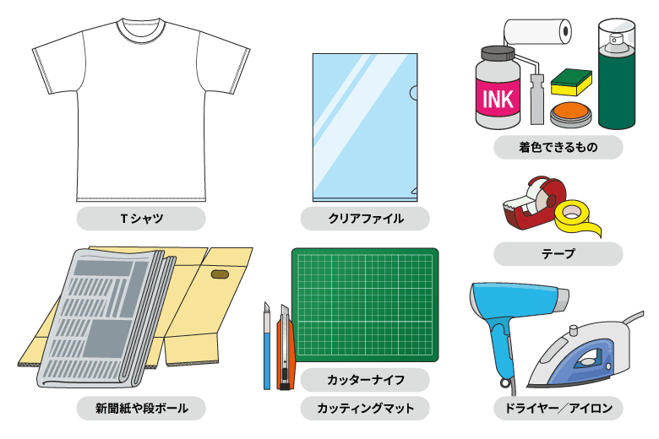

**###2.Tシャツの素材を決める**

Tシャツは、用途に応じて素材を選びましょう。例えば、記念品として長期間保管するようなイベントTシャツの場合は、綿素材である程度厚みのあるものが向いています。スポーツシーンなどで着用する場合は、風通しがよく汗が乾きやすいポリエステルやメッシュ素材のTシャツが快適に過ごせます。

Tシャツの生地には、オンス（oz）という単位が表示されていることがほとんどです。オンスとは生地の重さを表す単位であり正確には厚みの単位ではありませんが、数字が大きくなるほど生地が厚くなると判断して概ね問題ありません。洗濯をして長く着用したい場合は、5.6オンス以上のTシャツが丈夫でおすすめです。生地が薄いTシャツはリーズナブルですが、インナーが透けたり長持ちしにくかったりというデメリットもあります。目的や予算にあわせて、Tシャツを選んでください。

また、使用するインクによっては上手くプリントできない素材もあります。Tシャツがインクを弾いてしまうこともあるので、使用するインクの注意書きをよく確認しておくことが大切です。

**###3.デザインを決めて型を作成する**

続いて、Tシャツにプリントするデザインを決めてステンシルの型を作ります。アプリなどであらかじめデザインを作って、プリントする実寸大に印刷しておきましょう。できるだけシンプルで線が細かすぎないデザインにしておくと、カッターで切り抜きやすくなります。

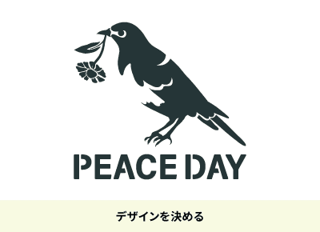

文化祭や体育祭のクラスTシャツであればクラスのスローガンとなる四字熟語や英文、イベントのTシャツであればイベント名や日付などをデザインすることが多いです。

イラストを入れる場合はもちろん自作でも構いませんが、著作権フリーの素材サイトなどを活用するのもおすすめです。

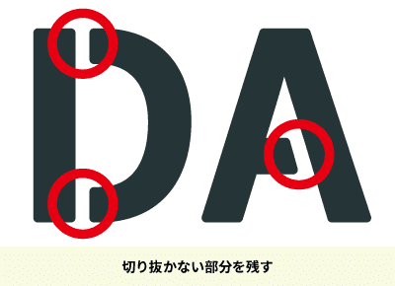

デザインが決まったら、型を作る前に切り抜く場所を確認しておきます。

例えばアルファベットの「O」や、ひらがなの「の」などは、そのまま切り抜くと真ん中の部分がなくなってしまいます。

残しておきたい部分は、文字やイラストの一部を周囲と繋げておく必要があります。

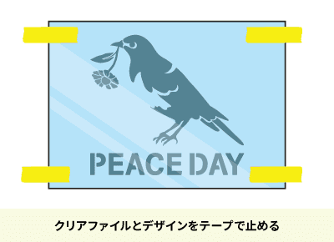

切り抜く部分を確認したら、デザインの上にクリアファイルを乗せ、セロハンテープやマスキングテープで固定します。

下にカッティングマットを敷き、カッターナイフかデザインナイフを使い、デザインに沿ってクリアファイルを切り抜いていきます。

デザイン通りに切り抜けたら、型の完成です。

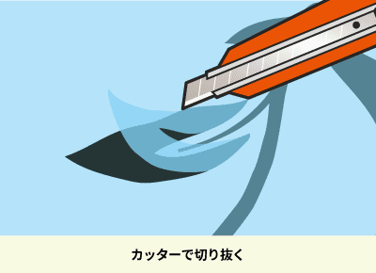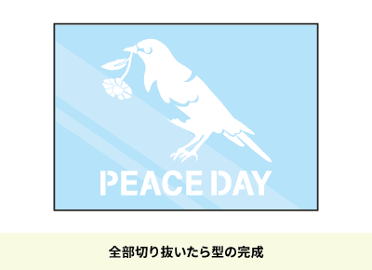

**###4.Tシャツにデザインを転写する**

型ができたら、いよいよTシャツにデザインを転写していきます。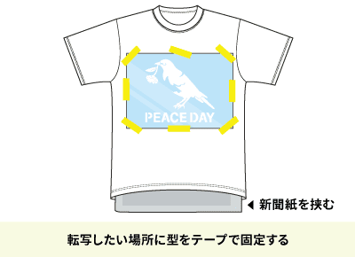

背中側の生地にインクが染みないように、Tシャツの中に新聞紙や段ボールを挟みます。

作った型をTシャツに乗せたら、セロハンテープやマスキングテープで固定してください。

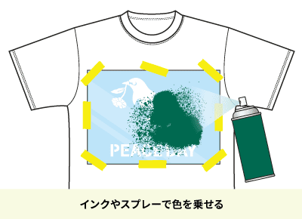

型が動かないように固定できたら、インクやスプレーで色を乗せていきます。

インクを使う場合は、スポンジやローラーにインクを取り、少しずつ色を付けます。

**###5.乾かして完成**

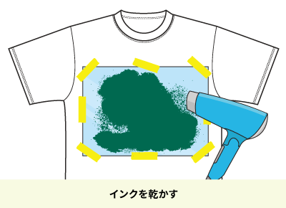

デザインが転写できたら、インクを乾かします。自然乾燥でも問題ありませんが、ドライヤーやアイロンを使っても構いません。

アイロンを使う場合は、あて布を忘れないようにしましょう。

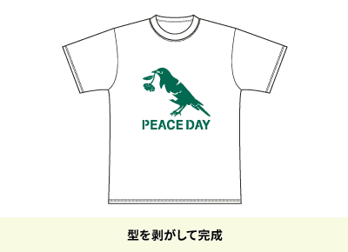

インクが乾いたら、ゆっくりと型を剥がして完成です。

違う色のインクで再度ステンシルプリントを行う場合は、前のインクをしっかりと落としてから次のインクを乗せてください。

**##ステンシルプリントで自作するうえでの注意点**

ステンシルプリントを行う際は、いくつか注意しておくべきことがあります。

インクやスプレーは匂いが強く、作業した部屋に染み付いてしまうこともあります。くれぐれも換気を行いながら作業するようにしてください。

また、慣れないうちはインクやスプレーによる着色が難しく、プリントがにじんだりずれたりといったミスが起こりやすいものです。ステンシルプリントの場合、多少のにじみやかすれはステンシルらしい味として好まれることもあります。しかし、意図しない仕上がりになることを避けるためにも、インクは少なめでしっかりとテープで型を固定したうえで作業することをおすすめします。

**##自作と業者依頼の違い**

最後に、オリジナルTシャツを自作する場合と業者に依頼する場合の違いを押さえておきましょう。

**###自作のメリット・デメリット**

**＜メリット＞**

何と言っても好きなデザインで作れるという点です。ベースとなるTシャツの素材や色、プリントのデザインや大きさ、位置、インクの色など、実際に確認しながら作業できるので、好みにマッチしたTシャツに仕上げることができます。自身で手掛けたことによる手作り感、愛着も魅力の一つです。素材やデザインにもよりますが、業者に依頼して作成するよりも安く済むこともあります。

**＜デメリット＞**

時間と手間がかかること、プリントに失敗する可能性が挙げられます。型の作成ももちろんですが、複数枚作りたい場合はプリント作業にも工数を要します。ステンシルプリントの場合は、意図しないインクの付着やにじみ、Tシャツの選択ミスによってインクが弾かれて付着しないといった失敗によって、Tシャツが台無しになってしまうリスクもあります。手作業なので、同じ型と同じインクを使っても、発色や配置が同じになるとは限りません。

**###業者依頼のメリット・デメリット**

**＜メリット＞**

やはりクオリティーの高さです。発色の良さも期待できる上、複数枚作る場合でもほぼ同じクオリティーで仕上がります。また、業者にもよりますが、複数枚作ることで一枚あたりの単価が下がることがあります。

**＜デメリット＞**

自作に比べると自由度が下がってしまうことです。例えば、欲しい素材のTシャツが選択肢にない、プリントできるデザインの大きさやプリント位置が決められているといったケースが考えられます。デザインはデータ入稿するケースが一般的ですが、入稿形式が限られていて、デザインが決まっていても別途料金がかかることもあります。

**##まとめ**

オリジナルTシャツを作る方法とステンシルプリントの手順、自作・業者依頼の違いとそれぞれのメリット・デメリットについてご紹介しました。

難しいイメージがあるかもしれませんが、道具を揃えて手順通りにやれば好みのオリジナルTシャツを作ることができます。

また、クオリティーが高いTシャツを作りたい場合、複数枚のTシャツを作る場合は、業者へ依頼するのも選択肢の一つです。Tシャツキングでは簡単に見積もりできるので、制作事例と併せて参考にしてみてください。